COME ARRIVARE A PERUGIA
In aereo

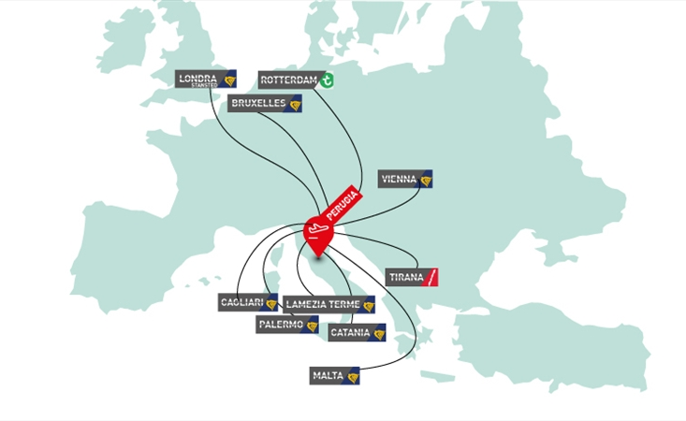

1) AEROPORTO INTERNAZIONALE DELL'UMBRIA – PERUGIA "SAN FRANCESCO D'ASSISI" 06080 S. Egidio (PG); Direzione: tel. 075 5921422 - fax 075 6929562; Centralino (dalle 9.00 alle 21.00): tel. 075 592141; Ufficio Informazioni: Tel. 075592141 (dalle 9.00 alle 21.00) - Fax 0756929562. Per le informazioni complete sui voli vedi il sito: www.airport.umbria.it; info@airport.umbria.it. Per le prenotazioni rivolgersi direttamente ai siti delle Compagnie Aeree che effettuano il servizio.
Raggiungere Perugia dall’aeroporto di Sant’Egidio
Autobus. Un bus navetta della compagnia ACAP-SULGA collega lo scalo con la stazione ferroviaria, il centro storico di Perugia ed altre fermate intermedie. I biglietti sono acquistabili presso il bar dell'aeroporto. In caso di acquisto del biglietto a bordo, è necessario avere l'importo esatto in contanti. Il biglietto ha un costo di: Andata Euro 8,00; Andata e ritorno Euro 14,00. Le corse sono in coincidenza con gli arrivi e le partenze dei voli. Il servizio viene effettuato su prenotazione. Per informazioni e prenotazioni rivolgersi al Consorzio ACAP tel: +390755009641 - numero verde: 800.099.661
Taxi. I taxi sono disponibili all’uscita dell’aeroporto. Il costo, per raggiungere Perugia, è di circa 30/35 Euro. RADIOTAXI Perugia: +39 075 500 48 88 RADIOTAXI Assisi: +39 075 81 31 003. TAXI Bastia Umbra: +39 075 80 11 047
Noleggio auto. In aeroporto ci sono diverse agenzie di noleggio auto.

2) AEROPORTO INTERNAZIONALE “LEONARDO DA VINCI”, ROMA Fiumicino-Roma, 210 km da Perugia Tel. +39 06 65 951 - Fax +39 06 65 953 646 Sito Web: https://www.adr.it/web/aeroporti-di-roma-en-/pax-fco-fiumicino
Raggiungere Perugia dall’aeroporto di Roma
Autobus SULGA. Stazione autobus, partenze internazionali, Terminal T3. Arrivo a Perugia, Piazza Partigiani. Tel: +39 075 5009641 - www.sulga.it - http://www.sulga.it/orari/perugia_roma.pdf
Treno Stazione di partenza: Fiumicino Aeroporto; Stazione di arrivo: Perugia - Fontivegge. Gli orari e i costi sono disponibili nel Sito ufficiale Trenitalia: http://www.trenitalia.com
Noleggio auto In aeroporto ci sono diverse compagnie di noleggio auto. Per maggiori dettagli visitare il sito: https://www.adr.it/web/aeroporti-di-roma-en-/pax-fco-car-rental

3) AEROPORTO “A. VESPUCCI” DI FIRENZE Sito Web: http://www.aeroporto.firenze.it/it/ Via del Termine, 11, 50127 Firenze 50127 Firenze (about 160 km from Perugia)
Raggiungere Perugia dall’aeroporto di Firenze
Treno Un autobus della compagnia ATAF collega, ogni 30 minuti, l’aeroporto alla stazione dei treni Santa Maria Novella di Firenze, si arriva alla stazione di Perugia Fontivegge. Gli orari e i costi sono disponibili nel Sito ufficiale Trenitalia: http://www.trenitalia.com

In auto e in bus
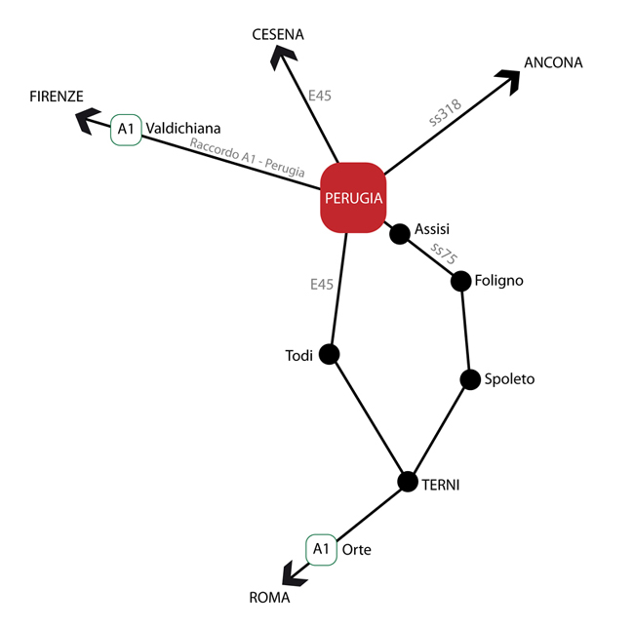
Venendo da nord.
Autostrada A14 Adriatica > uscita Cesena (160 km da Perugia) verso Roma-Perugia (E45-SS3BIS) fino all'uscita Perugia “Prepo”.
Autostrada A1 del Sole > uscita Valdichiana verso Perugia (E45-SS3BIS) fino all'uscita Perugia “Prepo”.
Venendo da sud.
Autostrada A14 Adriatica > uscita Civitanova Marche verso Foligno-Assisi-Perugia (E45 -SS3BIS) fino all'uscita Perugia “Prepo”.
Autostrada A1 del Sole > uscita "Orte" (E45-SS3BIS) in direzione Perugia-Foligno-Assisi fino all'uscita Perugia “Prepo".

Per raggiungere Perugia tramite autobus, si prega di consultare il seguente indirizzo internet: https://www.thetrainline.com/it/pullman-per/perugia
In treno
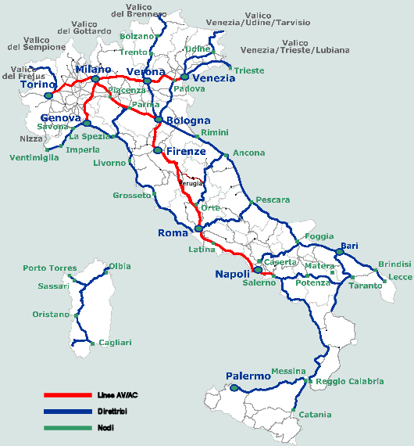
Da nord: linee ferroviarie - "Milano-Bologna-Firenze-Roma" via Terontola - "Firenze-Terni"
Da sud: linee ferroviarie - "Roma-Ancona" via Foligno - "Roma-Firenze-Bologna-Milano" via Terontola.
Sito Web: Per le informazioni complete vedi il sito: http://www.trenitalia.com oppure https://www.thetrainline.com/it/treni-per/perugia

